Curriculum

Miguel Ángel Aguilar Calvo

J.U.D. de Concursos
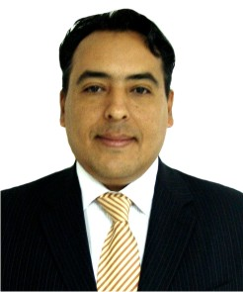

Nivel máximo de estudios | Licenciatura en Administración de Empresas
Áreas de conocimiento | Administración de Empresas, Mercadotecnía, Logistica, Coordinación de Eventos.
Experiencia laboral
Periodo | de octubre/2012 a actual
Institución | Delegación Álvaro Obregón
Cargo | Jefe de la Unidad Departamental de Concursos
Periodo | de diciembre/2011 a octubre/2012
Institución | Grupo Brum Barrón y Asesores, S.C.
Cargo | Tesorero
Periodo | de julio/2011 a octubre/2011
Institución | AMC, Asesoría y Mercadotecnía Corporativa / División Médica
Cargo | Ejecutivo de Cuentas / Coordinador

